北 京 大 学
实验动物中心斑马鱼实验饲养环境
设施改造招标采购项目

招 标 文 件
编号：2009[35]

北京大学实验室与设备管理部
二〇〇九年七月三十日

目 录
第一部分 投标邀请 2
第二部分 招标文件 3
第三部分 投标须知 4
第四部分 货物需求一览表及技术规格 9
第五部分 技术规格偏离表 12

第一部分 投标邀请

北京大学实验动物中心拟对斑马鱼实验饲养环境设施进行改造，根据有关规定，向社会公开招标，邀请具有资质的有关公司参加投标。有关问题说明如下：
- 招标人：北京大学
- 招标地点：北京大学实验室与设备管理部
- 招标货物名称、数量、交货期及地点：
  - 招标货物名称：斑马鱼实验饲养环境设施改造；
  - 技术规格要求：见第四部分；
  - 交货期：主要工程在8月30日前完工；
  - 交货地点：北京大学生命科学大楼。
- 招标文件的获取：2009年7月30日-8月7日，上午9:30-11:00，下午13:30-15:30（北京时间）。北京大学实验室与设备管理部购买招标文件，每套100元人民币，售后不退。
- 投标人可从北京大学招标公告栏或实验室与设备管理部网站下载本次招标的电子版标书（http://www.lab.pku.edu.cn/more2.asp）。
- 投标人购买一份标书只能投一个方案，一份标书投2个或以上方案视为无效。
- 实地勘察现场时间：2009年8月7日下午14:00时整在生命科学大楼门口集合。
联系电话：62756977-118
联系人：刘敬浩老师
- 投标地点：北京大学实验室与设备管理部。
- 投标截止时间：2009年8月13日下午13:30时前（北京时间），逾期恕不接受。
- 开标时间：2009年8月13日下午13:30时整。
- 开标地点：北京大学实验室与设备管理部。
- 联系方法
联系人：北京大学实验室与设备管理部 荆明伟 张玉祥
电话：010-62758587
传真：010-62751411
地址：北京市海淀区颐和园路5号 邮编：100871

第二部分 招标文件的说明
- 招标文件构成：招标文件共六部分， 内容如下：
第一部分 投标邀请
第二部分 招标文件的说明
第三部分 投标须知
第四部分 货物需求一览表及技术规格
第五部分 技术规格偏离表
投标人应认真阅读招标文件中所有的事项、格式、条款和技术规范等。投标人没有按照招标文件要求提交全部资料，或者投标没有对招标文件在各方面都做出实质性响应是投标人的风险，并可能导致其投标被拒绝。
- 招标文件的澄清
- 任何要求对招标文件进行澄清的投标人，均应以书面形式通知北京大学实验室与设备管理部；
- 在投标截止期以前收到的对招标文件的澄清要求均以书面形式予以答复，同时将书面答复发给每个购买招标文件的投标人。
- 招标文件的修改
- 在投标截止期前的任何时候，无论出于何种原因，招标机构可主动地或在解答投标人提出的澄清问题时对招标文件进行修改。
- 招标文件的修改将以书面形式通知所有购买招标文件的投标人，并对其具有约束力。投标人在收到上述通知后，应立即向招标机构回函确认。
- 为使投标人准备投标时有充分时间对招标文件的修改部分进行研究，招标机构可自行决定是否延长投标截止期。

第三部分 投标须知
- 说明
- 适用范围
本招标文件仅适用于本投标邀请函中所叙述项目的货物、工程及服务。
- 定义
- “招标人”系指北京大学。
- “投标人”系指按照招标文件的规定，获得招标文件，并向招标人提交投标文件的企业或事业或科研单位的独立法人。
- “中标人”系指由评标委员会评审符合招标文件要求，综合竞争实力最强、赢得供货合同的投标人。
- “用户”系指北京大学。
- “货物”：就本招标文件而言，投标人在合同项下需要提供、安装的、包括与本次招标设备有关的硬件、软件，以及所有有关的文件，统称为“货物”。
- “服务”：由投标人提供的有关运输、保险、安装调试、培训、技术支持、维护、维修以及其它使货物正常运转所必需的服务，统称为“服务”
- 投标费用
- 无论投标结果如何，投标方自行承担所有与参加投标有关的全部费用。
- 中标服务费
中标商应在合同生效后5个工作日内，依照合同金额采用差额定率累进计费方式向北京大学交纳中标服务费。具体计算方式：
      - 100万元人民币以下部分按1％收取；
      - 100－500万元人民币部分按0.8％收取；
      - 500万元以上人民币部分按0.6％收取
- 投标方条件
- 投标人必须是具有法人资格的企业或事业或科研单位的独立法人，进行工商税务登记且年检合格。
- 投标人应遵守《中华人民共和国招标投标法》、《中华人民共和国合同法》等有关的 中国法律法规。
- 具备良好的供应和施工能力，具有完善的售后服务和良好的信誉，无不良经营行为。有能力提供相应商品和服务的制造商或制造商针对本次招标采购的授权代理商且具有良好的商业信誉。
- 投标人需具有实验动物SPF级实验动物设施的通风改造、空调机组改造、温湿度控制和记录、监控系统、报警系统和通信系统安装经验以及成功案例。
- 投标文件的编写要求
- 投标文件的语言与计量单位
- 投标文件、资料、往来信函等使用语言为中文。
- 除招标文件有特殊要求外，投标文件中所使用的计量单位、图形符号等应使用中华人民共和国法定计量单位及通用图形符号。
- 投标文件中，由于未作解释或解释不当而产生的歧义，招标人可朝对招标人有利的方向理解。
- 文字（或结合图）说明自己设计的具体优点。
- 投标文件的组成
- 投标书
a) 北京大学实验动物中心斑马鱼饲养和实验设施改造及其设备和材料投标报价表；
b) 根据国家相关标准依据招标图纸并结合实地勘测针对招标内容与要求做出该招标 工程的二次设计图纸及说明。
c) 投标货物名称及规格、国别、生产厂家、工作参数、具体性能指标等；
d) 售后服务承诺以及兑现这些承诺所具备的条件和保障措施；
e) 技术与商务偏离表；
f) 投标人能够给予招标人的其他优惠条件；
g) 生产、制造、安装、验收标准；
h) 投标人情况一览表；
i) 开标一览表。
- 资格证明文件：
a) 营业执照（复印件）；
b) 法人资格证明或法人代表授权书；
c) 税务登记证明（复印件）；
d) 注册资本证明（复印件）；
e) 法定代表人或授权代表的身份证（复印件）；
f) 投标货物的生产许可证（复印件）或产品代理授权证明；
g) 投标货物（技术）的鉴定证书（复印件）；
h) 投标货物（技术）获优、奖等荣誉证书（复印件）；
i) 有关技术人员及参与项目管理、施工人员的资格证明；
j) 投标人认为有必要的其他证明文件。
- 投标书附件：
a) 详细的交货清单；
b) 备件清单；
c) 专用工具清单；
d) 交货时间；
e) 投标单位近三年在北京市的SPF级实验动物设施的通风改造、空调机组改造、温湿度控制和记录、监控系统、报警系统和通信系统安装经验以及成功业绩；
f) 投标人认为需要陈述的其他内容。
- 有关投标报价的规定
- 所有投标均以人民币报价。
- 投标单位应出具详细的工程预算书。
- 投标报价应是货物（技术）交付之前包括货物及运输、系统集成、安装调试、人员培训等的最终报价。
- 投标报价应提供单价及本次投标总价。
- 投标人应详实提供设备投标报价表。
- 招标人不接受投标人对任何未办理正常进口手续的非中华人民共和国境内生产的货物的投标报价。
- 未经考验的新产品、试制品不能参加投标。
- 投标报价为一次性报价。
- 招标人不保证最低报价中标。
- 有关投标的其他规定
- 投标文件正本必须用不退色的墨水填写或打印，幅面规格A4并装订成册，副本可用复印件。投标文件须一式6份（正本1份，副本5份），分别加盖“正本”“副本”印章。正本与副本如有差别，以正本为准，责任由投标人自负。
- 投标文件中不许有加行、涂抹或改写。若修改错漏处，须由法定代表人或其授权代表签字并加盖单位公章方可生效。
- 投标文件封面应标明“正本”或“副本”字样。
- 为方便开标唱标，投标人应将开标一览表单独密封提交，并在信封上标明“开标一览表”字样。
- 全部投标文件应装入同一密封袋内，密封包装，封口处应有投标人法定代表人或其授权代表签字并加盖投标单位公章；封面注明招标项目名称和编号，投标人的名称、地址、邮编、传真、联系电话、联系人。
- 开标和评标
- 开标
- 开标仪式由招标人主持，在投标邀请函中规定的地点和时间开标。
- 开标时当众查验投标文件密封情况，确认无误后拆封。
- 评标
- 评标委员会：招标人将依照《中华人民共和国招标投标法》、国家计委等七部委制定的《评标委员会和评标方法暂行规定》、《北京大学招标采购管理办法》等法律法规的有关规定组建评标委员会；评标委员会成员由专家、用户代表等五人组成。
- 评标原则：评标委员会按照有关法律、法规规定和招标文件要求，遵循公平、公正、科学、择优的原则，采用相同的程序和标准，不受外界任何因素干扰和影响独立对投标文件进行评审。
- 评标主要内容：对投标文件的初审、质疑、综合评审、择优定标。具体内容：技术性能、相关业绩、综合商务及投标报价。
- 评标办法：本次招标采用综合评分法，是指在最大限度地满足招标文件实质性要求前提下，按照招标文件中规定的各项因素进行综合评审后，以评标总得分最高的投标人作为中标候选供应商或者中标供应商的评标方法。
- 评分因素（总分100分）：
- 技术性能：50分，投标产品的配置，性能等。
- 相关业绩：5分，投标人过去3年与本项目相同或相似的项目业绩。
- 综合商务：15分，投标人供货方案，售后服务措施等。
- 投标报价：30分。
- 中标条件
- 最大限度满足招标文件要求；
- 投标报价合理；
- 具有综合竞争优势。
- 授予合同
- 招标人在授标时的权利
- 在授予合同时，招标人有权变更货物数量和服务内容，其增减变更范围不超过10%。但不对单价或其它的条款和条件做任何改变。
- 若投标人数达不到法定要求或评标委员会否决所有投标，招标人有权选择其他采购方式。
- 中标通知
- 评标委员会确定中标厂商后，由招标人签发《中标通知书》。
- 对未中标的投标人，招标人可以不解释落标原因，投标文件不予退还。
- 签订合同
- 中标人应按中标通知书规定的时间、地点及其他要求与招标人签订中标经济合同。
- 投标人接到中标通知后未按规定签订中标经济合同，或要求修改其投标文件，或转包者，招标人有权撤销其中标资格并按开标后撤回投标处理，投标人应承担由此给招标人造成的一切损失。招标人可另选评标排序第二位的投标人为中标人或另行招标。
- 验收
- 投标人应提供改造、安装及验收标准以及货物清单和相应的交工图纸。
- 货物运抵安装现场后，招标方提供货物储存和安装调试场所，并对货物质量、规格等技术指标进行检验；
- 参照国家实验动物GB14925-2001标准要求，确保优质工程；
- 验收单位北京大学实验动物中心和北京市实验动物管理会；
- 工程期进行安装、调试工作的周期为30天；
- 中标人未在规定日期进行安装、调试工作的，按如下约定支付违约罚金：
推迟一周，违约罚金为合同总额的1％；
推迟两周，违约罚金为合同总额的3％；
推迟三周，违约罚金为合同总额的5％。
推迟三周以上，每增加一周，违约罚金从合同总额的5% 递增合同总额的1%。

第四部分 货物需求一览表及技术规格
一、施工面积：127m²
二、改造内容：斑马鱼饲养和实验设施改造：包括通风改造、空调机组改造、温湿度控制和记录、报警系统、配电系统的设计、采购、施工及验收。（注：为减少浪费及管理维修方便尽可能选用与实验动物三期系统部件的统一品牌）
三、材料要求
1、主材料要求及质量标准
序 号 | 材料名称 | 规格型号或生产厂家
（一） 结构部分
1 | 彩钢板吊顶 | 彩钢板厚度50mm，采用0.5mm厚的宝钢板。墙板与顶板衔接处贴R50圆弧角（房间高度2.5M）
2 | 不锈钢门 | 304不锈钢（高2.1M、宽0.9M）
3 | 彩钢板推拉门 | 牢固和耐用（宝钢板高2.1M、宽0.9M）
4 | 顶板设备检修门 | 牢固和耐用（宝钢板，高2.1M、宽0.9M）
5 | 五金件 | 名牌产品
6 | 隔墙（结构墙） | 砖墙（牢固和耐用，180mm砖内墙）
7 | 通体墙面砖 | 名牌产品（甲方确定品牌和规格及颜色）
8 | 地面砖 | 名牌产品（甲方确定品牌和规格及颜色）
9 | 地面防水 | 地面SBS改性沥青油毡（Ⅲ型）
10 | 墙面防水 | 墙面SBS改性沥青油毡（Ⅲ型）
11 | 散流送风器 | 牢固和耐用
12 | 通风管道 | 牢固和耐用
13 | 风管保温材料 | B1级，橡塑保温板名牌密封、
14 | 手动对开多叶调节阀 | 名牌产品（更换、拆卸方便、密封好）
15 | 电热加热器 | 名牌产品（稳定和耐用）
（二） 设备
1 | 管道式空调机 | 名牌产品
- 控制系统
序号 | 设备名称 | 型号 | 厂家
自控部分
1 | 房间温湿度传感器 | 根据现场二次设计确定 | 名牌产品
2 | DDC控制器 | 根据现场二次设计确定 | 名牌产品
3 | 巡检控制器 | 根据现场二次设计确定 | 名牌产品
4 | 电源 | 根据现场二次设计确定 | 名牌产品
5 | 控制柜 | 根据现场二次设计确定 | 名牌产品
辅助材料
1 | 屏蔽线 | 根据现场二次设计确定 | 名牌产品
2 | 金属线管 | 根据现场二次设计确定 | 名牌产品
3 | 其它辅件 | 根据现场二次设计确定 | 名牌产品
四、工程施工技术要求
按照国标《实验动物环境及设施》GB14925－2001，屏障环境实验动物生产和实验设施要求，进行设计、施工，并符合消防技术规范。
- 通风工程技术要求：每个送、排风口都有单独的阀门能被单独控制，以便调整；顶部送新风，房间四角排风。
- 电器工程及空调动力配电工程技术要求：动力配电柜，用于控制暖通空调机组和送、排风系统。
- 工程施工技术指标：设施内噪声、温度、湿度、气流速度、氨浓度等指标达到甲方的要求。
- 空调机组选择，能满足本系统按甲方要求的换气次数。
- 为了确保热水交换器在冬季不被冻裂，可考虑在其前加电加热和不锈钢双排管散热器。
五、弱电系统招标技术要求
1、技术招标范围：弱电系统工程的设计、施工、软件制作、调试、售后服务和培训。
2、弱电系统招标技术概述：
a.技术方案应对所设计的控制系统工艺的理解进行详细的说明。
b.技术方案中应有弱电系统及每个子系统原理图和方框图。
c.技术方案中应有弱电系统每个控制点的名称、位号。
d.技术方案中应有弱电系统详细布线图（可以基本满足施工要求同时作为资料储存和验收使用）。
e.技术方案中应将弱电系统每一个子系统按规范要求，详细填写设备配置表（标明厂家、产地和性能参数）。凡在设备配置表中投标单位漏报设备影响系统性能或配置不正确的将由投标方负责。
f.对弱电系统，特别是空调自控部分除达到技术规定的功能外，必须保证长期、稳定可靠的运行，真正发挥应有的作用。
3、弱电系统技术投标内容及要求：
a.空调控制系统：温度控制精度按甲方的要求；温湿度的设定值可以根据实际使用要求调整。另外要考虑节能。
b.冬季制热以校暖气水加热为主，辅以空调暖风调节完成温度达标，（从而有效地利用了暖气热水供暖和大楼的通风系统，既节省一次性投资，又有效地减少了运转费用，达到节能目的。但是该方案应充分论证，达到既不影响学校其他单位取暖和大楼通风系统又能达到充分利用热效能的要求）该项目希望各投标厂家拿出理论及实践依据和可行性的设计及实施方案。
c.自动控制系统：在设置后应自动调控温湿度等指标达到甲方的要求。当温湿度等偏离正常值范围时或停电等情况，应有远程报警装置同时报警提示(可考虑并入实验动物平台三期系统远程报警系统)。
d.温湿度记录系统：温湿度、压差等指标按可设定的周期自动记录并定时转存。
f.通信系统电话机根据实际位置多数是挂墙面包机。每间实验室和相关房间一台终端(可考虑并入实验动物平台三期系统通讯系统)。
六、空调机组招标技术要求
1、技术要求
(1).空调机组运行环境范围：45℃～-7℃。
(2).机组运行噪音值≤60db
(3).应提供单台机组的能量调节范围。
(4).微电脑控制柜带液晶汉字显示，进口机型必须带相应的汉字说明，机组具有各种控制保护功能。
(5).机组应能进行自我诊断并在显示屏上直接显示故障部位及原因，而且可以通过蜂鸣器及指示灯发出报警信号。
(6).机组空调根据各设备的使用情况进行超前或滞后启动，达到设施的平衡使用。
(7).应提供机组详细配置清单，零部件的产地，如进口应有关键零部件进口证明。
(8).要提供详尽的技术手册（包括结构图等）、使用操作说明书，以及系统参数设置说明书等技术资料。提供人员培训。
2、投标产品及保修：
(1).必须满足招标书的基本要求；
(2).必须附有相关的产品说明书、线路图等有关技术资料；
(3).必须是国家认证的、品质优良的产品；
(4).最终验收以招标方测试结论为准；
(5).说明本产品主要零部件的保修期，并说明主要零部件超过保修期后的维修方式及耗材价格标准；
(6).如进口设备，对于由产品和系统引起故作，需确认由中标方解决问题，在保修期内中标方须在规定时间内负责解决；
(7).生产厂家在北京应设有专业常驻的售后服务人员或联系人及有效联系方式；
(8).如投标单位不是厂家直接投标，应有厂家的授权委托书。
七、其它辅助系统材料
紫外线杀菌灯和应急灯：安装紫外线杀菌灯（按甲方要求布置），不锈钢灯架；安全出口安装应急疏散指示灯，应急灯应带2小时蓄电电池；单控、双控开关10A/250V，国产名牌产品。
八、保修要求：
1、斑马鱼饲养和实验设施改造整体保修一年，采购的仪器设备按国家和生产厂家的规范要求执行。
2、保修时间从交工后验收合格的第2天算起一年时间；采购的仪器设备按国家和生产厂家的规范要求执行，但至少保修一年。保修期满的维修双方协商。

斑马鱼饲养和实验设施改造整体要求和示意图
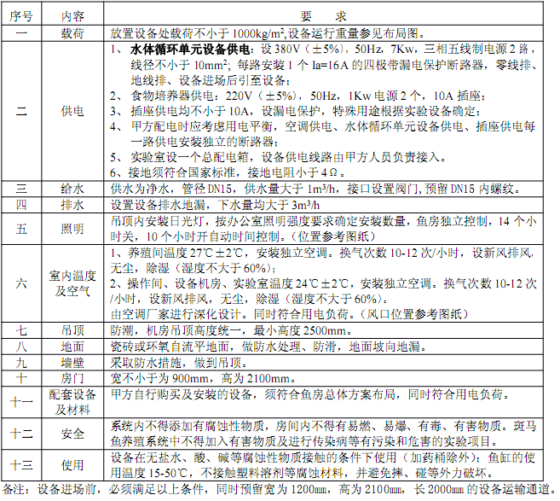
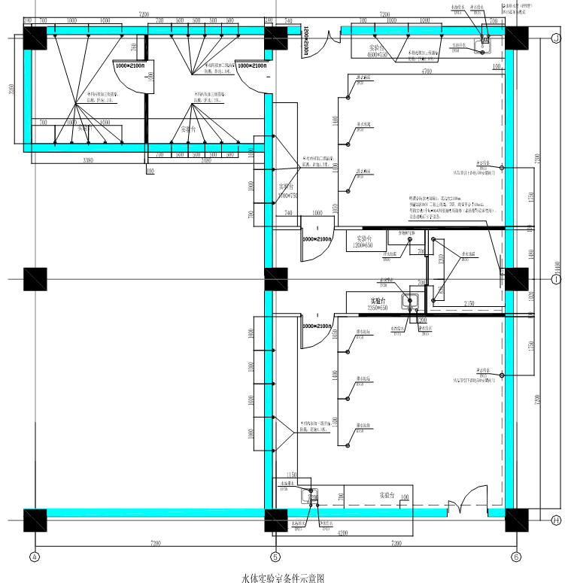

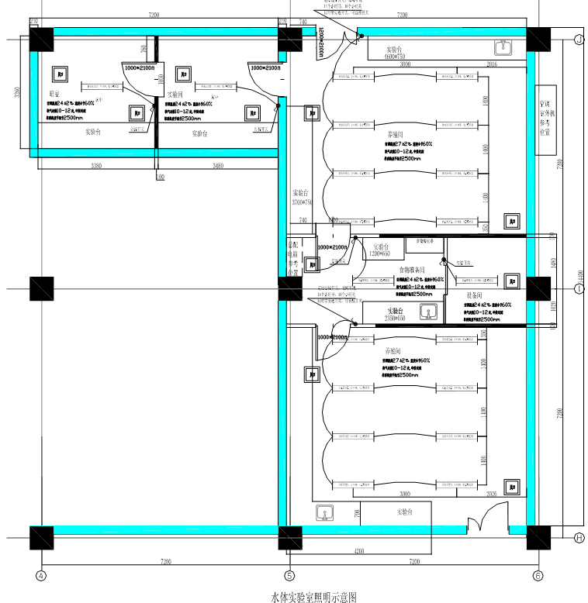

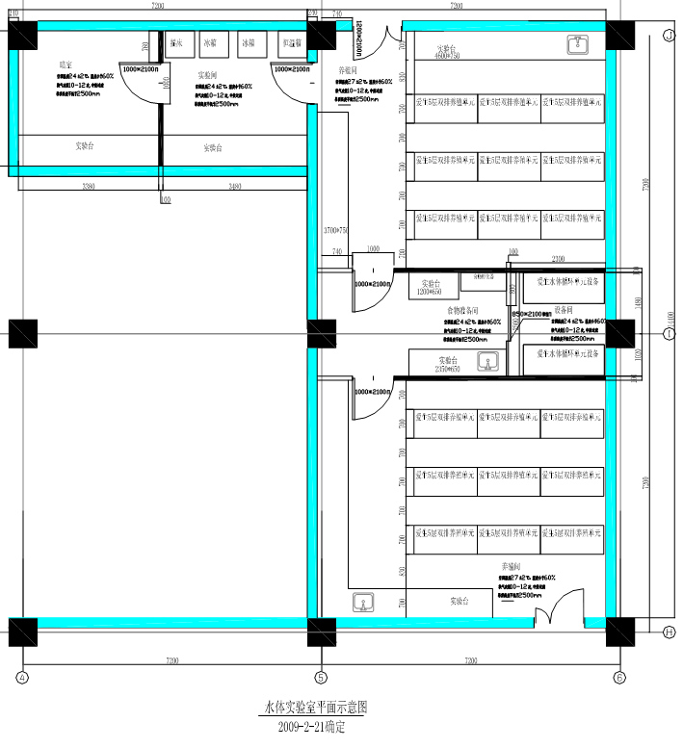

第五部分 技术规格偏离表
投标人名称： （公章） 招标编号：
序号 | 设备名称 | 招标规格 | 投标规格 | 偏离 | 说明
1
2
3
4
5
6
7
8
9
10
11
12
13
14
投标人代表签字

开 标 一 览 表

投标商名称 | 设备制造商 | 设备名称 | 投标总价  （万元）

注：1、若本页写不开可按此格式另加附页；
2、请将本表用信封单独密封并附于标书内，开标时将唱读本表。

投标商签章： 年 月 日

